校党课考试系统使用说明

1、打开网址<http://online.bit.edu.cn/>，显示登陆界面

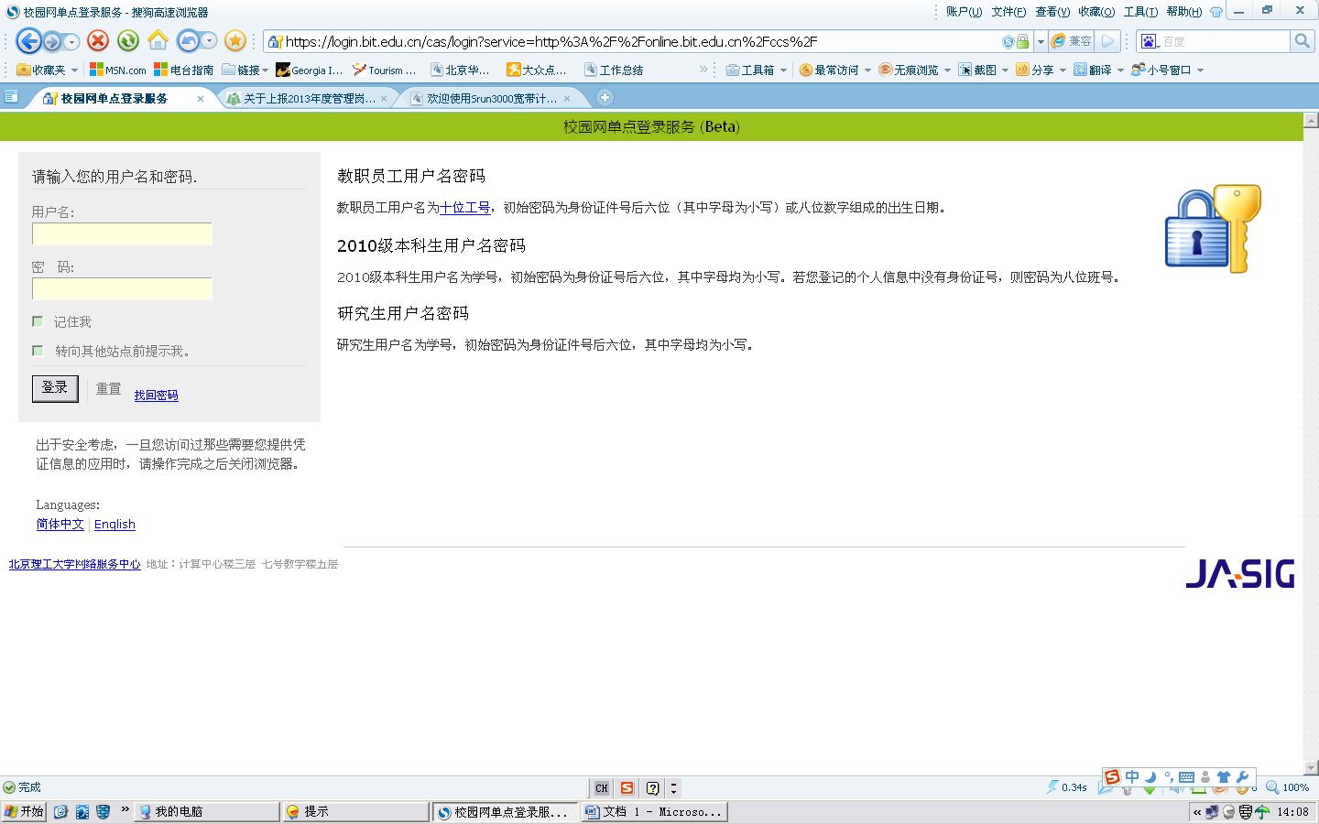

* 教职员工用户名密码

教职员工用户名为[十位工号](http://10.102.20.2/upload/documents/2010/G53.pdf" \o "2010年及以前入校的在职员工统一在原五位工资号（不足五位的用0补齐）前添加61201。如原编号为03862，则新编号为6120103862。 全体离退休职工统一在其原四位工资号（不足四位的用0补齐）前添加612009。如原编号为0887，则新编号为6120090887。)，初始密码为身份证件号后六位（其中字母为小写）或八位数字组成的出生日期。

* 本科生用户名密码

本科生用户名为学号，初始密码为身份证号后六位，其中字母均为小写。若您登记的个人信息中没有身份证号，则密码为八位班号。

* 研究生用户名密码

研究生用户名为学号，初始密码为身份证件号后六位，其中字母均为小写。

2、登陆后显示界面

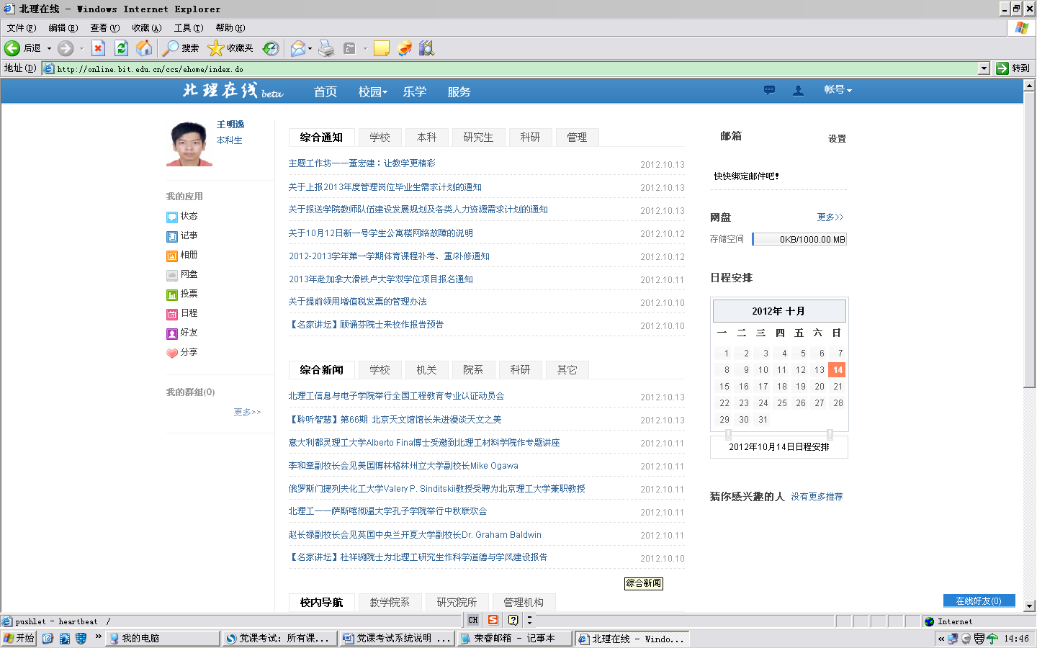

3、右上角点服务菜单

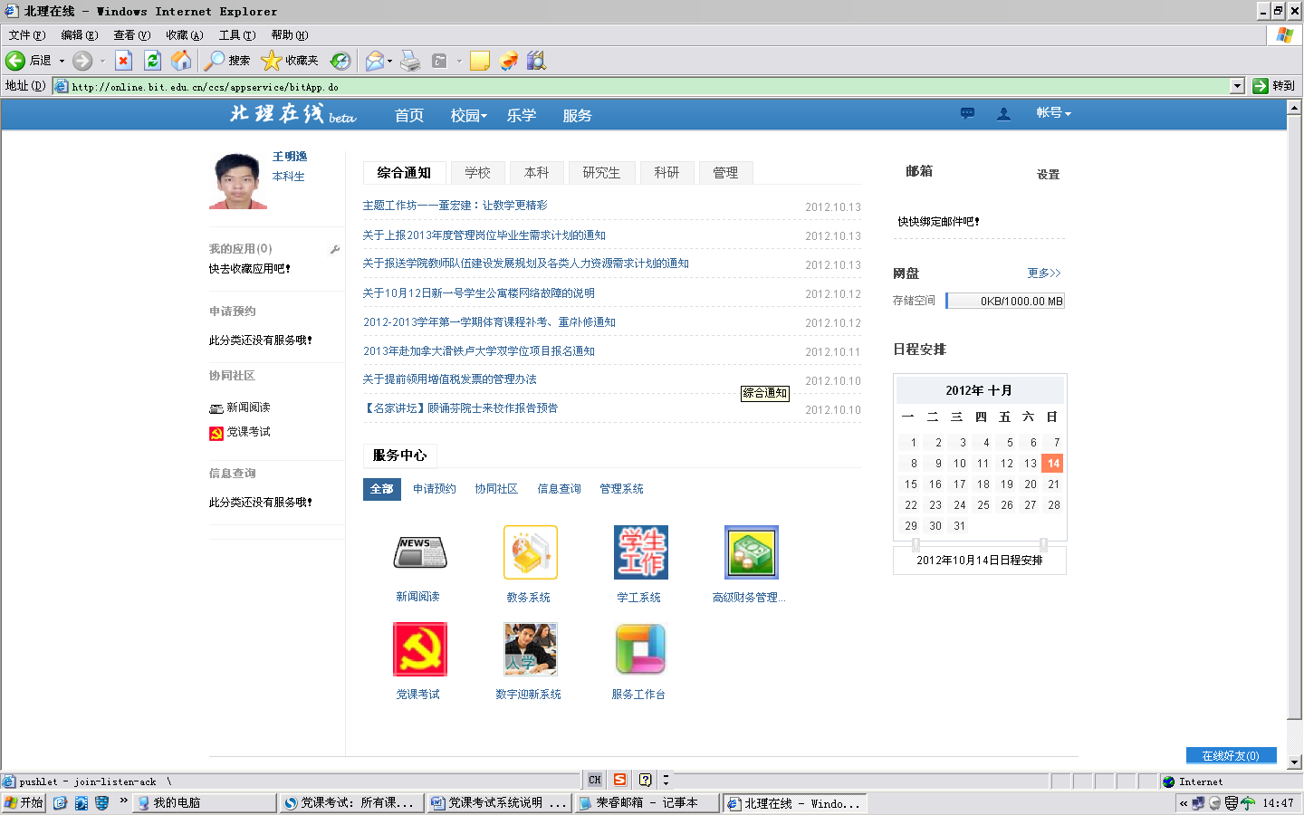

4、点击党课考试进入考试系统

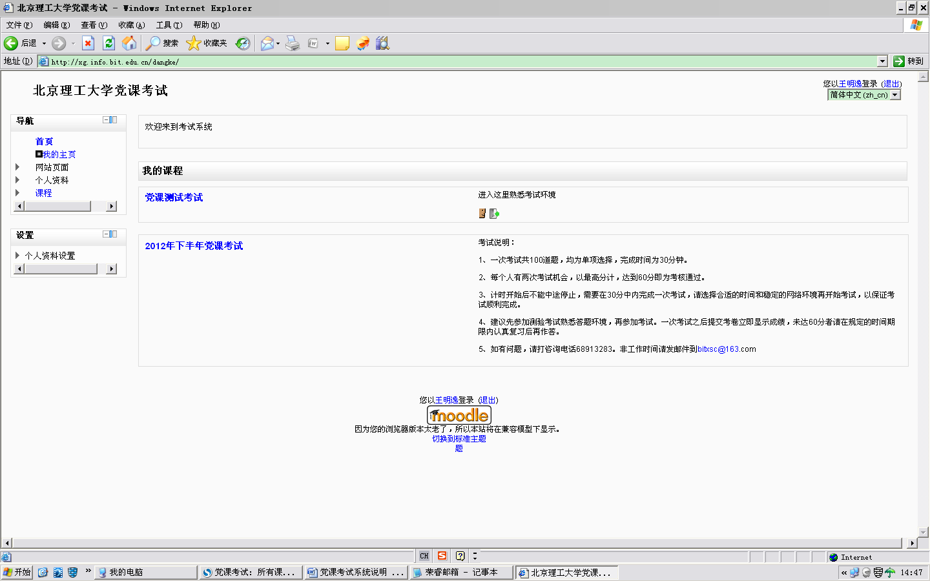

5、选择一个开始考试，注意右边的考试说明。

第一个党课测试考试是熟悉考试环境的，建议先参加，共5题。

第二个是正式考试，请一定阅读好考试说明。

* **考试说明：**

1、一次考试共100道题，均为单项选择，完成时间为30分钟。

2、每个人有两次考试机会，以最高分计，达到60分即为考核通过。

3、计时开始后不能中途停止，需要在30分中内完成一次考试，请选择合适的时间和稳定的网络环境再开始考试，以保证考试顺利完成。

4、建议先参加测验考试熟悉答题环境，再参加考试。一次考试之后提交考卷立即显示成绩，未达60分者请在规定的时间期限内认真复习后再作答。

5、如有问题，可将问题发至邮箱：[bitxsc@163.com](mailto:bitxsc@163.com)；咨询电话81384659，联系人杨老师。

**特别注意：**

* 建议负责的老师先登录一次党课考试系统，管理员将尽快确认您的考试资格，党建老师也可以参加考试，以便指导学生。因学生可以即时知道考试成绩，请负责老师及时了解学生考试情况。
* 积极分子提交报名表之后务必先登录完善信息，打开党课考试界面，系统视为提交报名申请。管理员将根据学院报名表确认学生考试资格。
* 考试系统开放时间3月3日09：00 -- 3月16日17：00。
* 如果学生从未登陆过此系统，点击党课考试会出现完善个人信息页面，补充完整后方可进入考试界面。如果信息不完整将不能使用考试系统。
* 考题只涉及基本知识，建议学生学习十八大党章和基本党史，了解基本校情校史。考题特点是题量大、难度小，来不及查资料，请提前做好复习。
* 学生有问题可直接联系页面的咨询电话和邮箱。建议提前完成考试，有问题及时反馈。